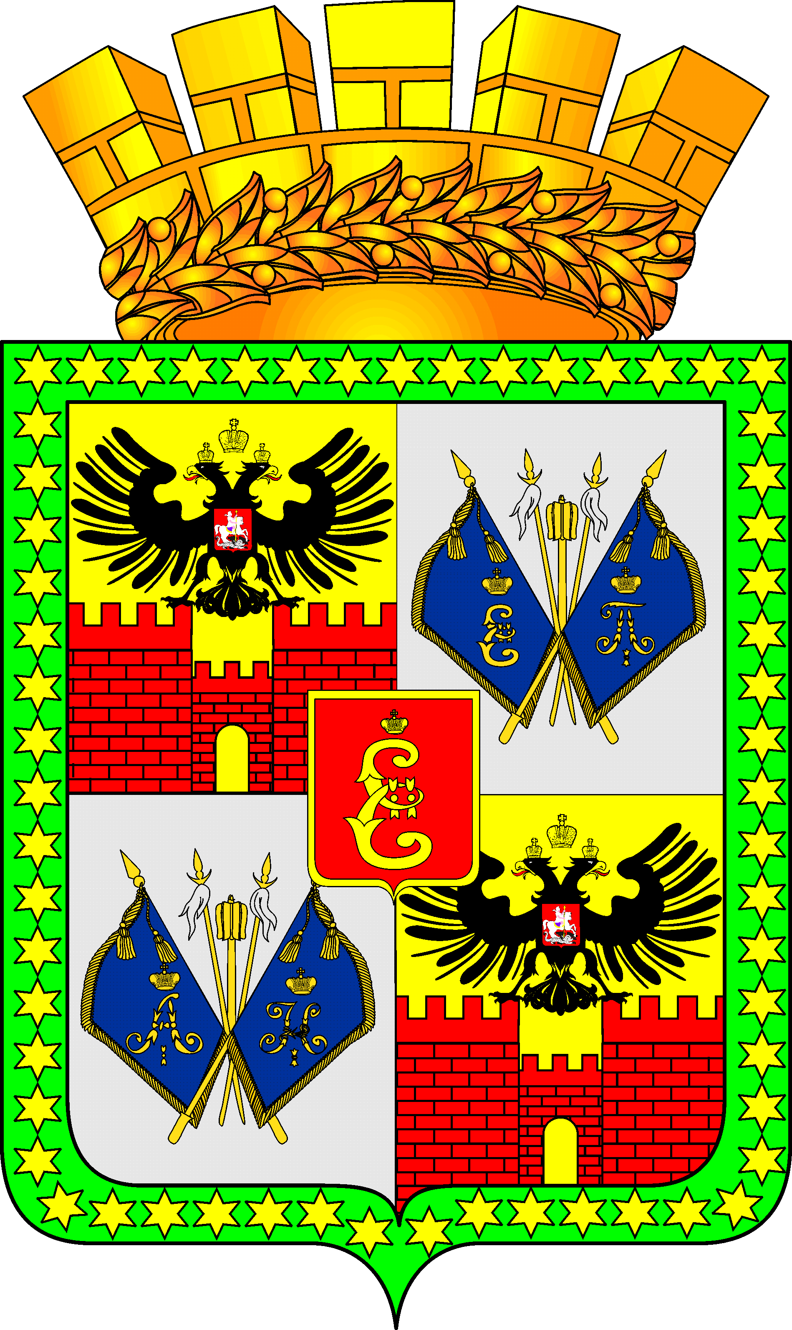

МУНИЦИПАЛЬНОЕ БЮДЖЕТНОЕ ОБЩЕОБРАЗОВАТЕЛЬНОЕ УЧРЕЖДЕНИЕ
МУНИЦИПАЛЬНОГО ОБРАЗОВАНИЯ
ГОРОД КРАСНОДАР
СРЕДНЯЯ ОБЩЕОБРАЗОВАТЕЛЬНАЯ ШКОЛА № 97
ИМЕНИ ВИКТОРА ИВАНОВИЧА ЛИХОНОСОВА

ИНН 2308075517 ОГРН 1022301623266
350005 г. Краснодар, ул. Конгрессная, 27/2
Тел. 991-16-45
e-mail: school97@internet.ru
от №___________
на №_______от____________

С П Р А В К А

Дана Морозову Олегу Марковичу, 02.12.2010 г.р., о том, что он в 2026 году окончил 9 «П» класс МБОУ СОШ № 97 по адресу: г. Краснодар, ул. Конгрессная, 27/2, и получил аттестат об основном общем образовании.
Успешно прошел итоговое собеседование по русскому языку, получил «зачет» - 18 баллов.
Результаты государственной итоговой аттестации в форме ОГЭ:
№ п/п | Предмет ОГЭ | Балл | Оценка
 | Русский язык | 24 | 4 (хорошо)
 | Математика | 15 | 4 (хорошо)
 | Информатика | 12 | 4 (хорошо)
 | Обществознание | 22 | 3 (удовлетворительно)

В рамках предмета «Индивидуальный проект» защитил проект, результат защиты – «зачет».

Директор МБОУ СОШ № 97 Н.Ю. Хасанова

Классный руководитель О.Ч. Классная

